Fun識香港工作紙
舊啟德機場
Former Kai Tak Airport
姓名：_____________________
班別：_____________________
日期：_____________________

- 配對題：試將下列吻合的圖像和文字配對起來。
Multiple Choice: Choose the correct answers and put them in the boxes below.

切割 ‧ ‧

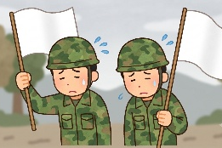
夷為平地 ‧ ‧

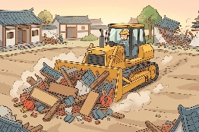
投降 ‧ ‧

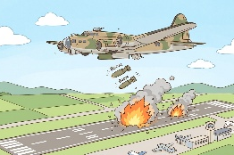
轟炸 ‧ ‧

- 習字題：試依照筆順，並跟隨字樣練習生字。
Practice writing: Try to write the Chinese characters according to the stroke order and the characters shown.
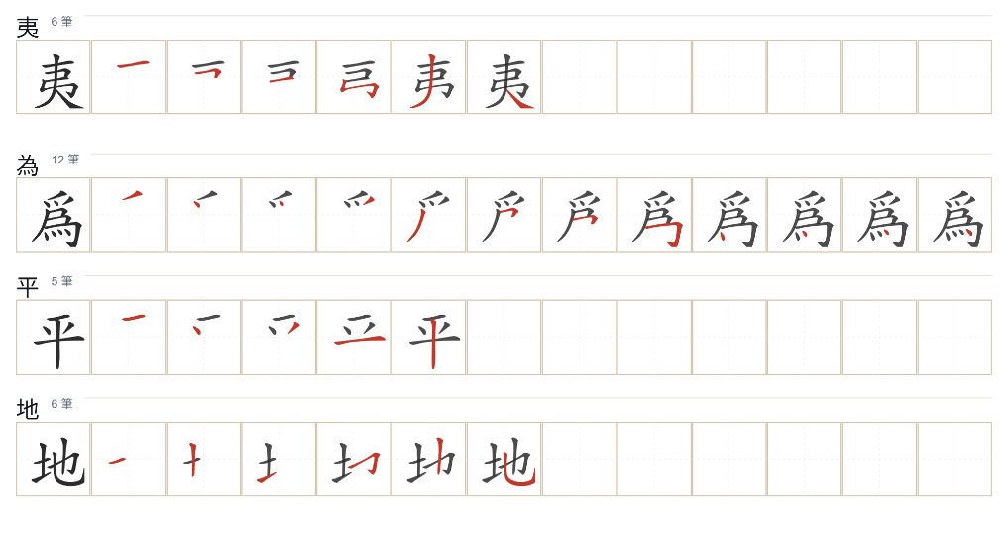
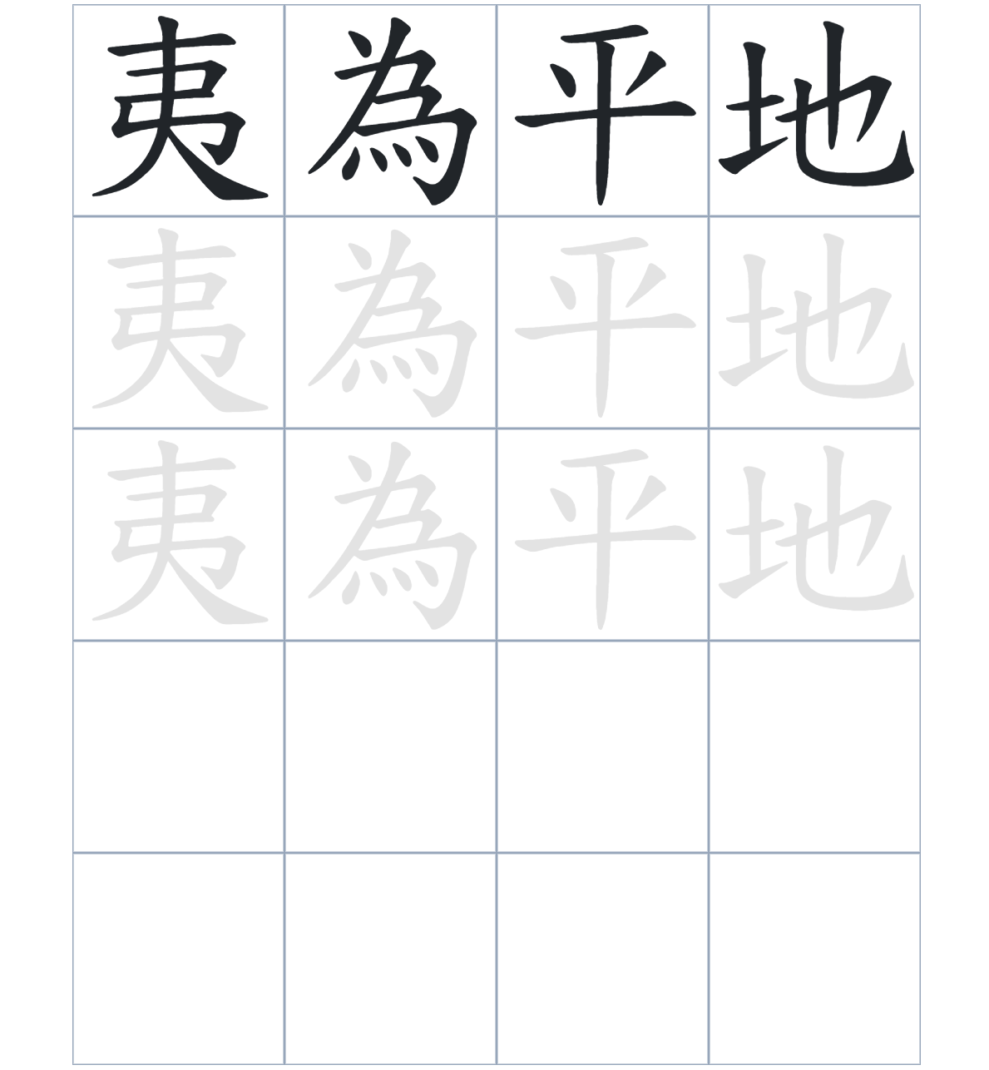

試根據文章內容，回答下列部分：
- 填充題：試在各題留空部分填上正確答案。
Fill in the blanks: Fill in the blanks with the correct answers.

「啟德」是為了紀念何啟與區德兩位商人而____________的。最初他們希望透過填海來____________住屋短缺問題，卻因經濟困難導致土地____________。日佔時期，日軍為了___________機場跑道，不惜___________宋皇臺與九龍城寨。

- 短問答：試以自己的文字，以完整句子回答下列的題目。
Short Questions: Give short answers to the following questions.
問題1.
啟德這個名字背後包含著怎樣的由來？
_______________________________________________________________________________________
_______________________________________________________________________________________

問題2.
為了擴建第二條跑道，日軍在當地做了什麼？
_______________________________________________________________________________________
_______________________________________________________________________________________

問題3.
政府在重建機場的過程中，是如何處理「宋皇臺石碑」的？
_______________________________________________________________________________________
_______________________________________________________________________________________
- 選擇題：選取適當的答案，將其英文字母代號填入空格內。
Multiple Choice: Choose the correct answers and put them in the boxes below.

問題1.
根據句意，為括號位置選出適當的詞語。
「（ ）當時有大批移民湧入引致住屋短缺，（ ）何啟與區德才提出填海計劃。」
A. 因爲……所以 B. 除了……還
C. 雖然……但是 D. 儘管……仍然 □

- 造句題：嘗試根據提供的句式造句。
Make a sentence: Try to write a sentence by using the provided sentence structure and information.

問題1.
請用「因爲……，所以……」的句式，說明為何當初會出現九龍灣填海計劃。
_______________________________________________________________________________________
_______________________________________________________________________________________

問題2.
請用「雖然……，但是……」的句式，描述啟德計劃最初的目的與最終的結局。
_______________________________________________________________________________________
_______________________________________________________________________________________

問題3.
請用「除了……，還……」的句式，列舉日軍在擴建工程中拆毀的古蹟。
_______________________________________________________________________________________
_______________________________________________________________________________________

- 短文寫作：試寫一段簡短的導遊詞，向遊客介紹「舊啟德機場」。 （約40字）
Short Writing: Write a tour guide to introduce the “Former Kai Tak Airport” to tourists. (Approximately 40 words)
_______________________________________________________________________________________
_______________________________________________________________________________________
_______________________________________________________________________________________
_______________________________________________________________________________________
_______________________________________________________________________________________
_______________________________________________________________________________________

參考答案：

配對題：試將下列吻合的圖像和文字配對起來。
Multiple Choice: Choose the correct answers and put them in the boxes below.
切割 ‧ ‧

夷為平地 ‧ ‧

投降 ‧ ‧

轟炸 ‧ ‧

填充題：試在各題留空部分填上正確答案。
Fill in the blanks: Fill in the blanks with the correct answers.

「啟德」是為了紀念何啟與區德兩位商人而命名的。最初他們希望透過填海來解決住屋短缺問題，卻因經濟困難導致土地空置。日佔時期，日軍為了擴展機場跑道，不惜夷為平地宋皇臺與九龍城寨。

短問答：試以自己的文字，以完整句子回答下列的題目。
Short Questions: Give short answers to the following questions.
問題1.
啟德這個名字背後包含著怎樣的由來？
啟德是以何啟爵士及區德先生兩名商人的名字命名，以紀念他們在1920年代對啟德海濱計劃的貢獻。___________________________________________________________________________________

問題2.
為了擴建第二條跑道，日軍在當地做了什麼？
日軍拆毀了宋皇臺、龍津石橋及九龍城寨的圍牆，並將附近的二十條村落與民居剷平。___________
_______________________________________________________________________________________

問題3.
政府在重建機場的過程中，是如何處理「宋皇臺石碑」的？
政府夷平了聖山，並將宋皇臺石碑切割出來，移動到新建的宋皇臺花園展覽。___________________
_______________________________________________________________________________________

選擇題：選取適當的答案，將其英文字母代號填入空格內。
Multiple Choice: Choose the correct answers and put them in the boxes below.

問題1.
根據句意，為括號位置選出適當的詞語。
「（ ）當時有大批移民湧入引致住屋短缺，（ ）何啟與區德才提出填海計劃。」
A. 因爲……所以 B. 除了……還
C. 雖然……但是 D. 儘管……仍然 A

造句題：嘗試根據提供的句式造句。
Make a sentence: Try to write a sentence by using the provided sentence structure and information.

問題1.
請用「因爲……，所以……」的句式，說明為何當初會出現九龍灣填海計劃。
因為當時有大批移民湧入引致住屋短缺，所以他們認為在九龍灣填海是解決問題的方法。_________
_______________________________________________________________________________________

問題2.
請用「雖然……，但是……」的句式，描述啟德計劃最初的目的與最終的結局。
雖然他們提出了龐大的發展計劃，但是最終因為經濟困難而不能實現。_________________________
_______________________________________________________________________________________

問題3.
請用「除了……，還……」的句式，列舉日軍在擴建工程中拆毀的古蹟。
除了宋皇臺的石材，日軍還使用了龍津石橋和九龍城寨圍牆的材料來擴展跑道。_________________
_______________________________________________________________________________________

